Лабораторна робота №26 Конструктор розробки сайтів

В лабораторніq роботі розглянемо конструктор розробки сайтів
Для цього будемо використовувати онлайн конструктор ukit.
Конструктори використовуються для створення сайту, з усім потрібним вам функціоналом: без коду, з осмисленими текстами і вже готовий до показу клієнтам і просуванню в пошукових системах. Конструктор мыстить вбудованы шаблони.
Хід роботи.
- Зайдіть на сайт https://ukit.com.



- Натисніть на кнопку створити сайт і пройдіть реєстрацію.
- Виберіть потрібний шаблон для вашого проекту
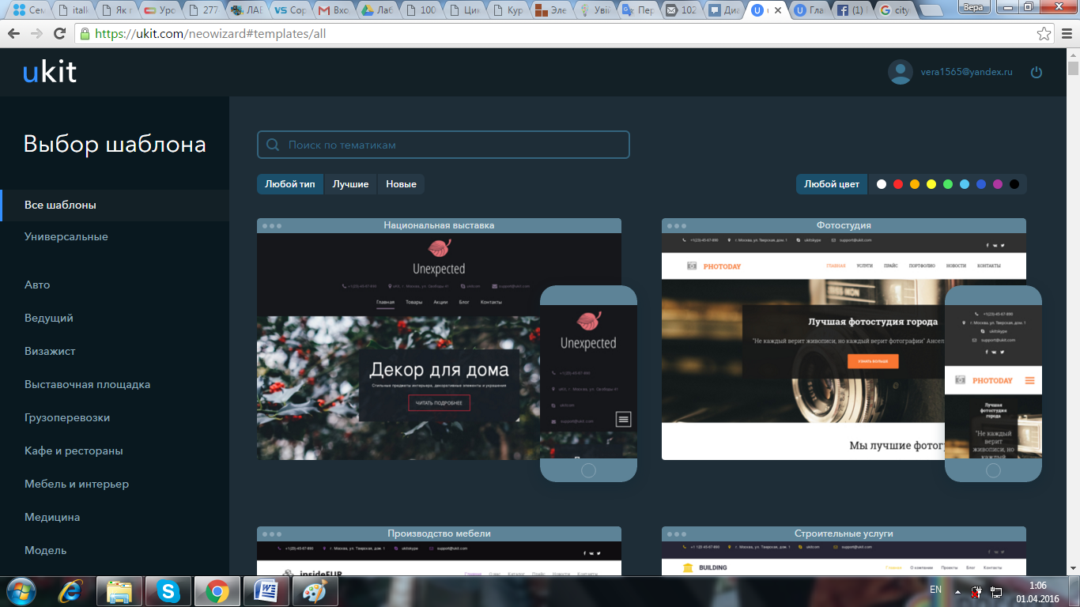

- Додайте до вашого проекту доменне ім’я і натисніть «продолжить»


- В залежності від шаблону пройдіть запропоновані вам кроки.


- Після пройдених кроків натискаємо на «редагування сайту».
- У нас є 4 основні пункти редагування сайту
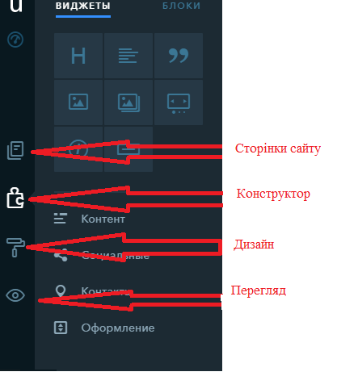
Пункт «Сторінки сайту» відповідає за зовнішні головні вкладки сайту:
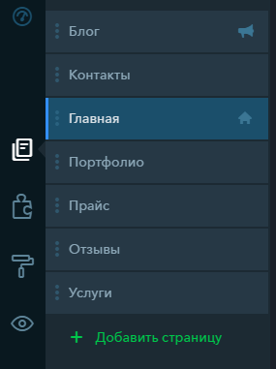
Пункт «Конструктор» відповідає за додавання до сайту віджетів чи додаткових блоків сайту:
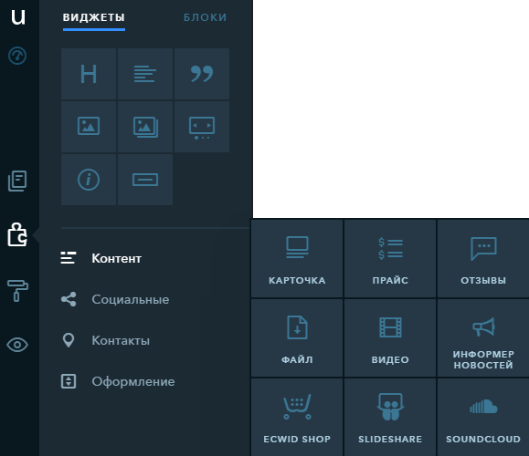

Пункт «Дизайн» відповідає за оформлення сайту, його кольорової гами:
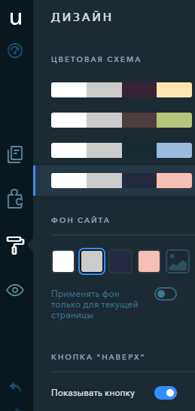
Пункт «Перегляд» дозволяє відобразити ваш в такому вигляді, який буде після опублікування.
Щоб опублікувати потрібно натиснути кнопку «опубликовать»:
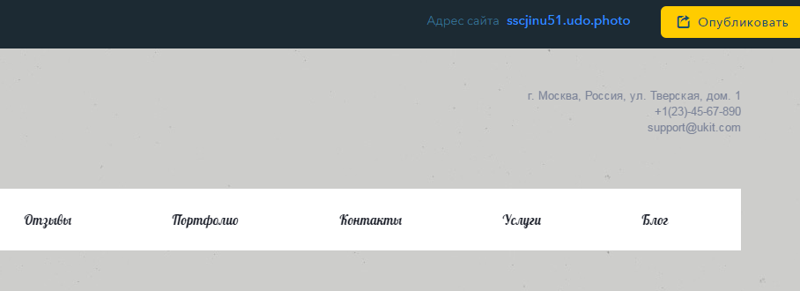

Ще також можна додати режими статистики від відвідування для цього потрібно натиснути на пункт u:
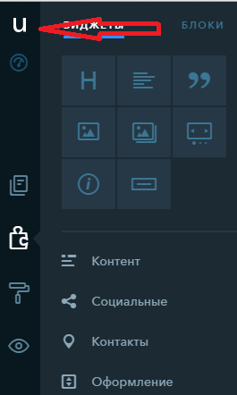
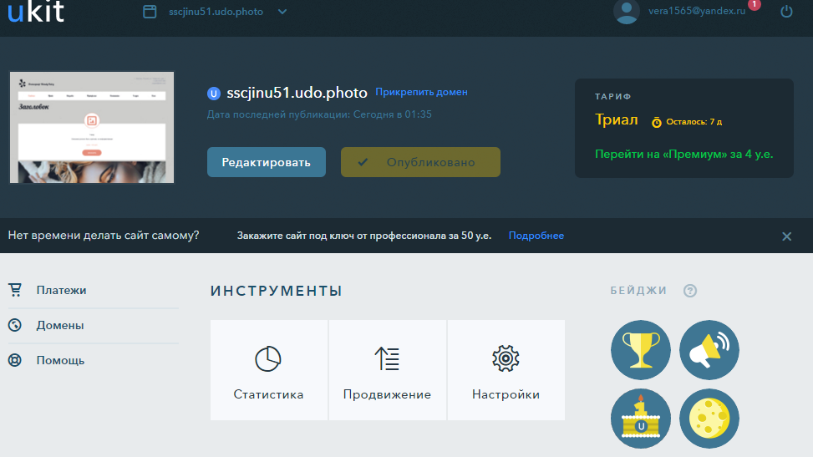
Тут можливо обрати домен виконавши запропоновані кроки.

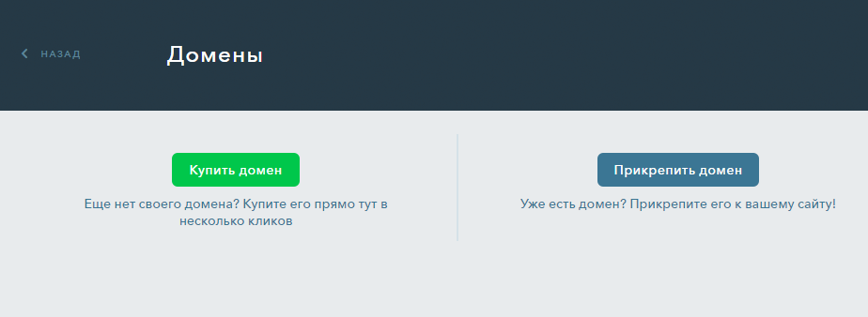

Завдання до лабораторної роботи
Створіть веб-сайт (проект №3) за запропонованою технологією.

